TEHNIČKA KULTURA- 6.5.2020. (2 SATA)
NAPRAVI DVIJE ZELENE MAŠNICE POVODOM NACIONALNOG DANA OSOBA S CEREBRALNOM PARALIZOM.
POTREBAN MATERIJAL
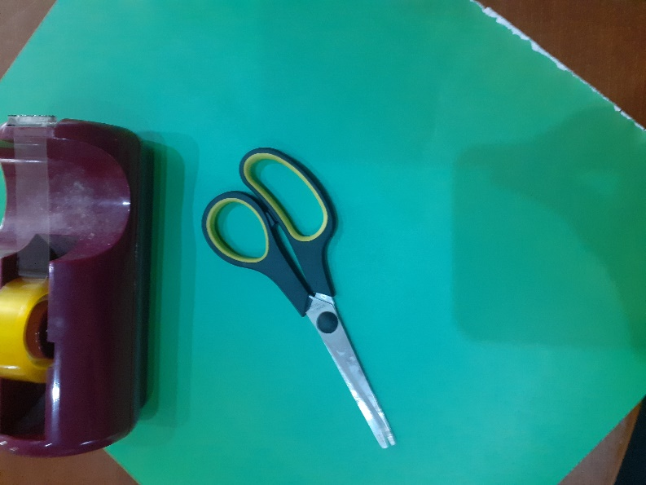

KORACI U RADU:

- IZREŽI TRAKU PO DULJEM DJELU KOLAŽ PAPIRA ŠIRINE OD 2 DO 4 CENTIMETARA.

- PRESAVINI TRAKU NAPOLA.
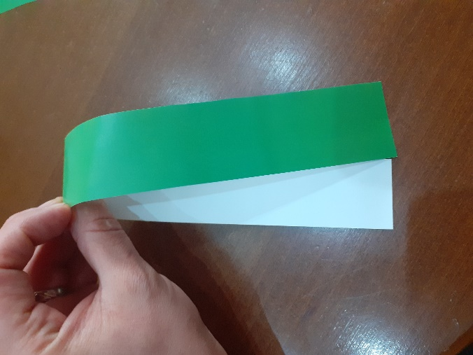

- STAVI OMOTANI SELOTEJP.
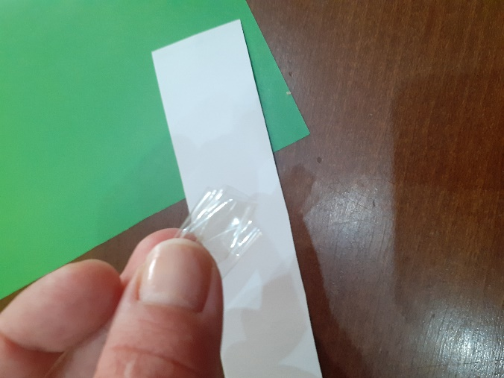

- ZALIJEPI JEDNU STRANU.

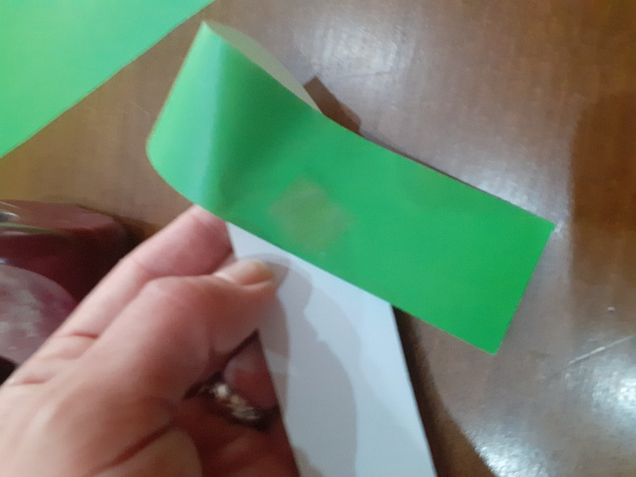

- STAVI SELOTEJP NA SREDINU IZMEĐU ZELENOG I BIJELOG DJELA NA PRETHODNOJ SLICI I ZALIJEPI DRUGU STRANU.

IZGLED GOTOVIH MAŠNICA

